Клонирование репозиториев.

Прочитайте инструкцию к заданию «Выполняем Fork» из темы «Копирование репозиториев»(https://practicum.yandex.ru/profile/git-basics/):

перейдите [по этой ссылке](https://github.com/yandex-praktikum/git-basics) и нажмите на кнопку Fork в правом верхнем углу.



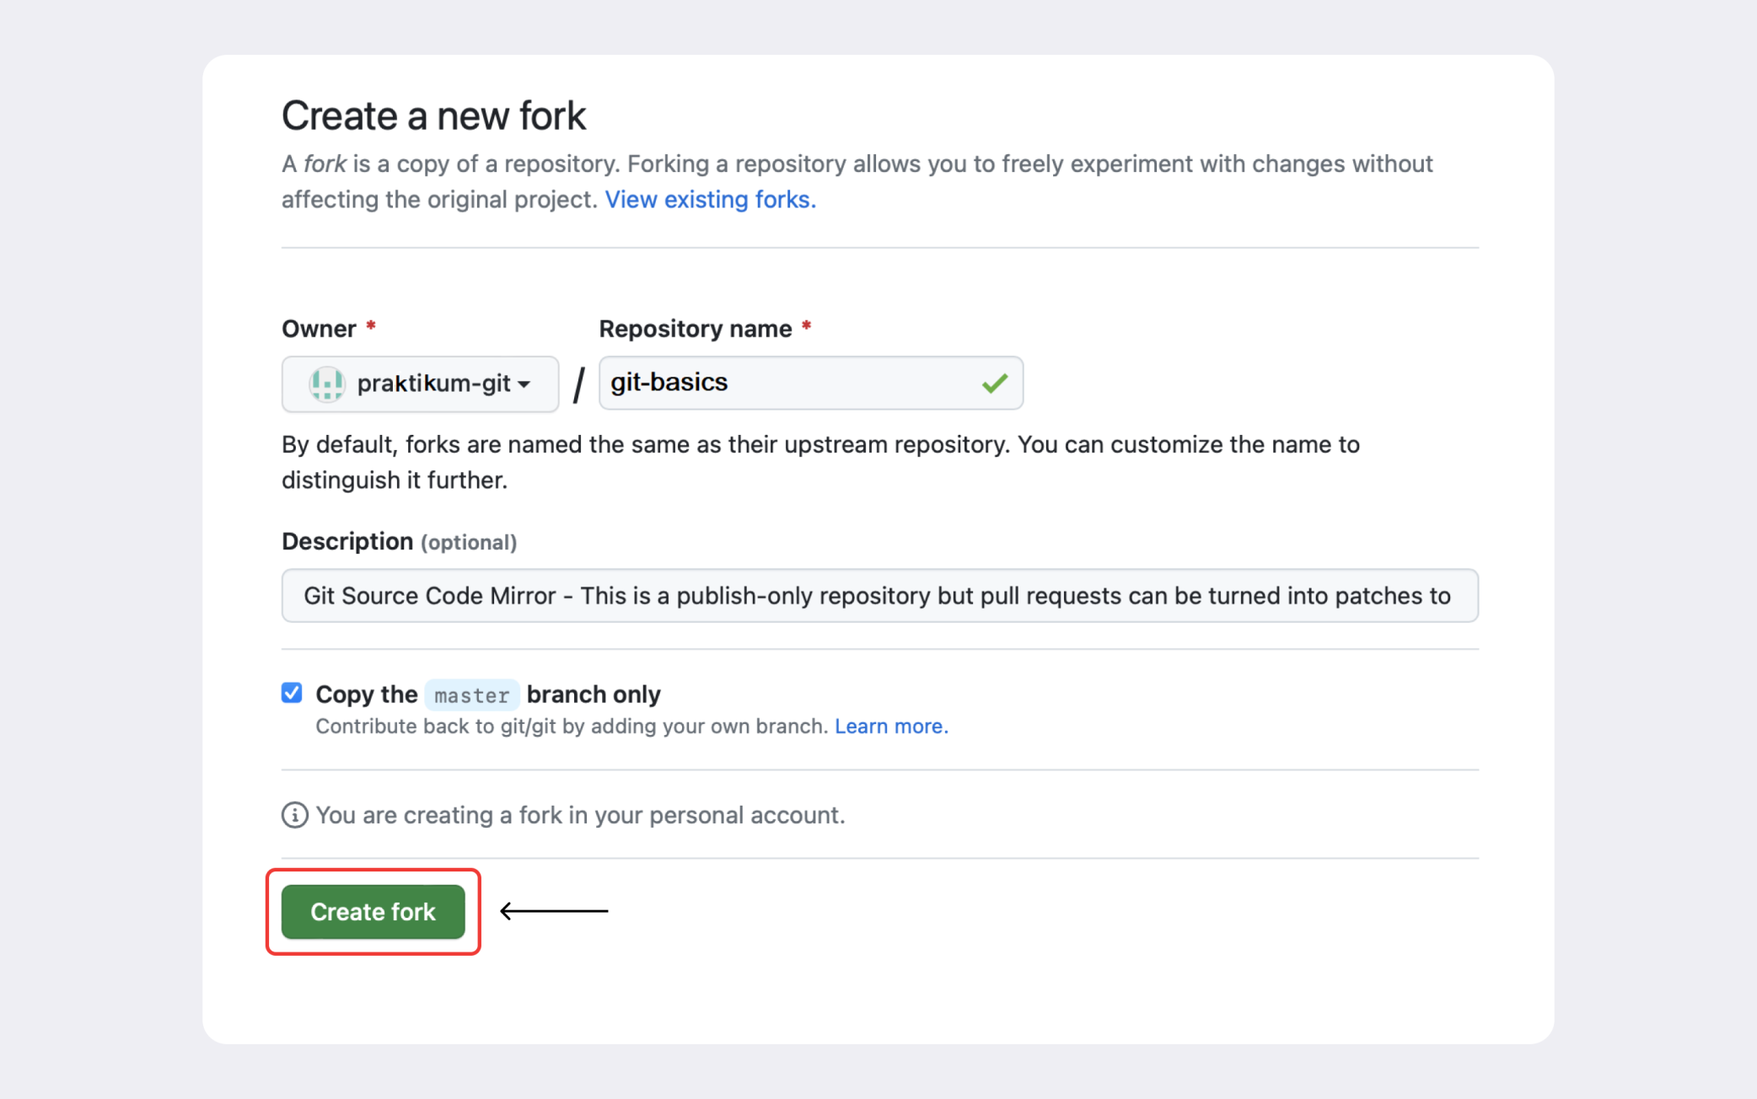

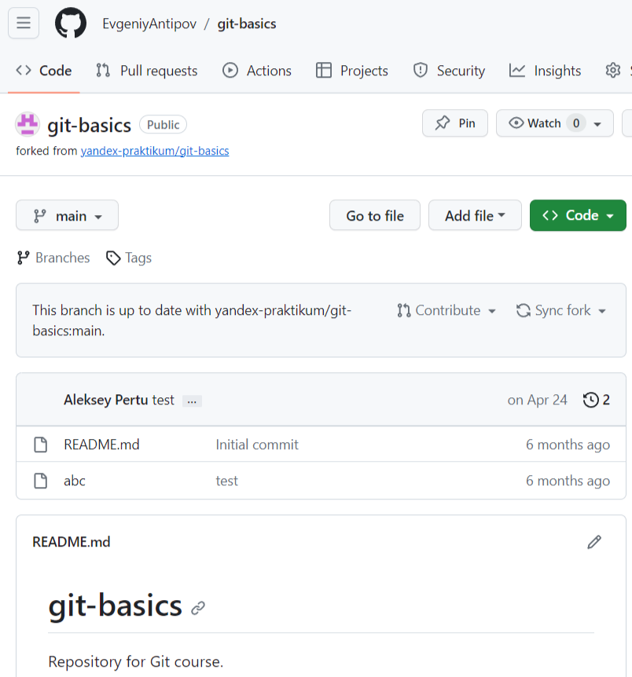

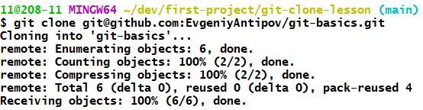

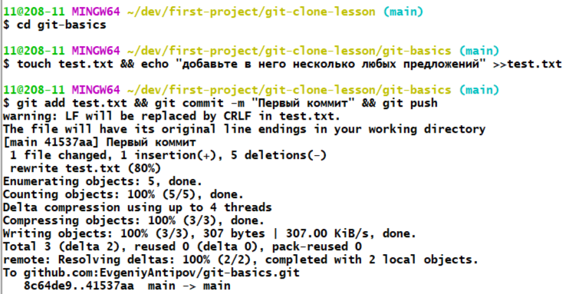

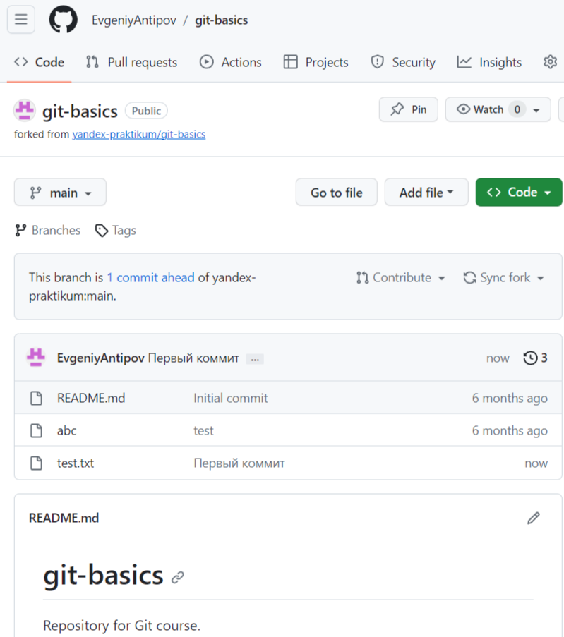

# Работа с ветками.

# Просмотреть и дополнить ветки проекта

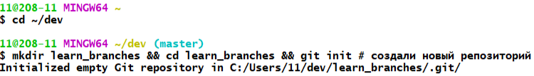

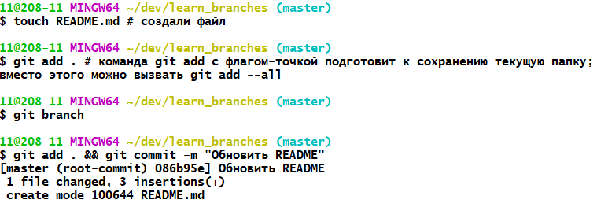

# Создаём ветку

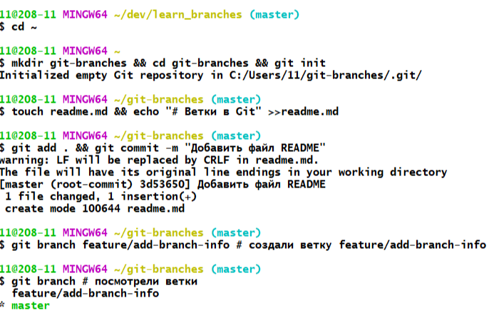

# Шагаем с ветки на ветку

# 

# Сравниваем ветки

# 

# 

# Объединяем и удаляем ветки

# 

# Слияние и удаление веток

# 

# Работа с ветками в удаленном репозитории

# https://pictures.s3.yandex.net/resources/M3_T2_01-3_1687793390.png

# 

# 

# 

# Создаём pull request

# https://pictures.s3.yandex.net/resources/M3_T5_01_1687793917.png

# https://pictures.s3.yandex.net/resources/M3_T5_02_1687794029.png

# 

# Нажмите **Create pull request.**

# 

# Нажмите **Create pull request.**

# Ревьюирование

# 

# По окончании ревью можно посмотреть комментарии и обсудить изменения на вкладке **Pull requests**. Также вы можете в любой момент добавить дополнительные коммиты в ветку — они автоматически попадут в открытый пул-реквест после пуша.

# 

# Осталось только нажать на кнопку **Merge pull request** (англ. «принять запрос на изменения») — это действие объединит ветку с вашими изменениями и главную ветку

# 

# Забрать изменения из удалённого репозитория

# 

# 

# 